**SÃO PAULO TECH SCHOOL**

**ÉVORA: MONITORAMENTO DE DESEMPENHO DIGITAL PARA REDUÇÃO DA EVASÃO NO ENSINO A DISTÂNCIA**

**Grupo 05:**

* ***Anne Yukari Yamasaki - RA: 01251089***
* ***Emilly dos Reis Silva - RA: 01250139***
* ***Erick Lopes da Silva – RA: 01251109***
* ***Ezequiel Ferreira Cardoso - RA: 01251100***
* ***Guilherme Oliveira Mendes – RA: 01232147***
* ***João Lucas Reis Carvalho – RA: 01251009***

**São Paulo**

**2025**

**Sumário**

**1.** **Contexto** 3

**1.1 Educação Básica:** 3

**1.2 Ensino Superior:** 3

**1.3 O Cenário da Educação a Distância (EAD):** 3

**1.4** **Dossiê (Pesquisa) - Hiperlinks** 5

**1.5** **Mapa do Problema** 5

**2.** **O Usuário** 6

**2.1 Proto-Persona** 6

**2.2 User Stories** 7

**3.** **Ideação e Design da Solução** 8

**3.1** **Lean UX Canvas:** 8

**3.2** **Crazy 8’s – Individuais:** 8

**3.3** **Storyboard** 11

**3.4** **Wireframe** 12

**3.5** **Prototipagem** 15

**3.6** **Base de Dados** 16

**3.7 Dicionário de Dados** 16

**4.** **Escopo** 17

**4.1 Objetivos** 17

**4.2 Justificativa** 17

**4.3 Resumo** 17

**4.4 Resultados Esperados** 17

**4.5 Requisitos** 18

**4.6 Premissas e Restrições** 18

**5. Gestão e Planejamento do Projeto** 20

**5.1 Papéis dos Integrantes (Manda Chuva, Batatinha, Espeto)** 20

**5.2 Planner – Trello** 20

**5.4 Recursos Necessários** 21

**5.5 Análise de Riscos** 21

**5.6 Partes Interessadas (Stakeholders)** 22

**6. Conclusão e Próximos Passos** 23

**6.1 Lições Aprendidas** 23

**6.2 Simbiose** 24

**6.3 Próximos Passos – De acordo com o Backlog de Produto.** 24

**7. Referências** 25

**7.1 Links Externos** 26

# **Contexto**

A educação no Brasil enfrenta uma crise sistêmica e complexa, cujos sintomas mais visíveis são o baixo rendimento dos alunos e as altas taxas de abandono escolar. A raiz desses desafios não está em problemas isolados, mas em uma falha central: a incapacidade das instituições de ensino de utilizar, de forma inteligente e ágil, os dados que já possuem sobre seus estudantes. O principal obstáculo é a ausência de um acompanhamento integrado em tempo real do desempenho e engajamento discente, o que impede a identificação precoce de alunos que precisam de apoio.

Essa falha gera um efeito "bola de neve" que se inicia na educação básica e culmina no ensino superior:

* **1.1 Educação Básica:** A crise começa de forma silenciosa, com 55% dos alunos do 5º ano do Ensino Fundamental apresentando um nível de leitura abaixo do esperado (INEP, 2021). Sem a devida atenção, o problema se agrava e, anos depois, 70% dos estudantes do 9º ano demonstram desempenho insuficiente em matemática (INEP, 2021). Com essa base frágil, o Ensino Médio registra uma taxa de evasão de 10,5% e de reprovação de 7% (INEP, 2022).
* **1.2 Ensino Superior:** Para os alunos que superam os obstáculos da educação básica, a faculdade representa um desafio ainda maior. A taxa de evasão alcança 57% do total de estudantes que ingressam no ensino superior, considerando redes públicas e privadas (GIUSTI, 2024; SEMESP, 2021). Este índice coloca o Brasil entre os países com as maiores taxas de abandono universitário e representa um enorme desperdício de talento, investimento público e privado.
* **1.3 O Cenário da Educação a Distância (EAD):** A situação é particularmente preocupante na modalidade EAD. Embora o EAD tenha se expandido significativamente — com um aumento de 325,9% no número de matrículas entre 2013 e 2023 (MAPA DO ENSINO SUPERIOR, 2023) — e facilitado o acesso, especialmente para adultos que precisam conciliar estudos e trabalho, a dificuldade de manter os alunos é maior. As taxas de abandono em cursos EAD frequentemente ultrapassam 40%, um número bem acima do ensino presencial (GIUSTI, 2024; SEMESP, 2021).

*Gráfico 1: Comparativo de Evasão - Cursos Presenciais vs. Cursos EAD (2014-2019) – (SEMESP, 2021.)*

*Gráfico 2: Evolução da Taxa de Evasão nos Cursos EAD (2013-2018) – (SEMESP, 2021.)*

* Atualmente, 80% das licenciaturas no Brasil são ofertadas nessa modalidade (CNN BRASIL, 2023). O EAD cria barreiras próprias, como a necessidade de maior disciplina e, principalmente, de acesso a uma boa internet e tecnologia. Diversos fatores contribuem para a evasão na modalidade, incluindo a falta de disciplina do aluno, a baixa qualidade de conteúdos, a ausência de apoio e interação com os professores, além de questões financeiras e dificuldades tecnológicas.

## **Dossiê (Pesquisa) - Hiperlinks**

[Refinamento do tema escolhido](https://drive.google.com/file/d/1ONZTpKAPhbOMi6RLNpEsEyCijoRGUE-J/view?usp=drive_link)

[Dossiê - Educação e Desempenho Digital](https://drive.google.com/file/d/1d9ej3Zu_2Zt5FPwxRqiN74UtMERbrHza/view?usp=drive_link)

[Dossiê — Educação: Desempenho Digital no Ensino Superior](https://drive.google.com/file/d/1uy6MyRPj3AEpuyuWn7EOnoFrhH3Y6JHm/view?usp=drive_link)

[Dossiê - Educação](https://drive.google.com/file/d/1GJ6T9k-mXXstH6uTRGnOTiBptFn0RLsK/view?usp=drive_link)

[Educação Superior Brasileira: Desafios para Recursos](https://drive.google.com/file/d/1597i0P9IzjdWxRqQZKb7htYbYqLLzHeN/view?usp=drive_link)

[Educação Digital](https://drive.google.com/file/d/1Ko6v1ai4bboLFaRZOuwJMrmZfD29XOFz/view?usp=drive_link)

[Dossiê: Educação, Desempenho Escolar e Engajamento Digital](https://drive.google.com/file/d/1RboJWoevA3-J5SD37vkJvBmPoPrTxUh1/view?usp=drive_link)

[Desempenho e Evasão Escolar no Brasil](https://drive.google.com/file/d/1vzC9hVRZ5ugwQa8YPP8WtSTHY63iePqV/view?usp=drive_link)

## **Mapa do Problema**

# **O Usuário**

## **2.1 Proto-Persona**

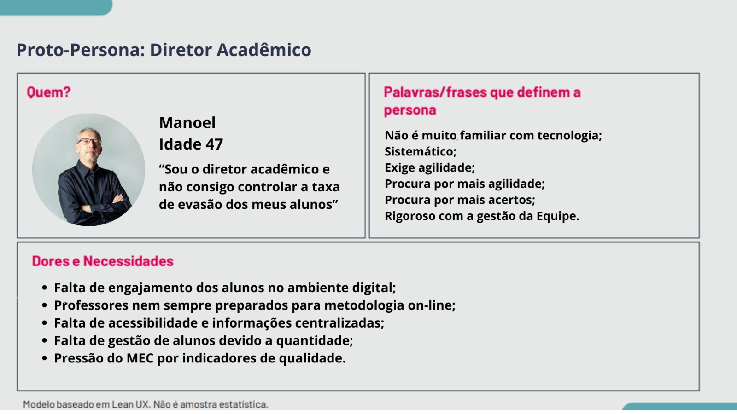

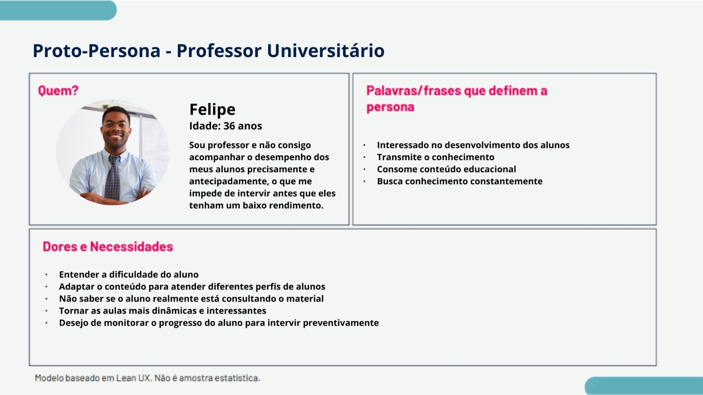

## **2.2 User Stories**

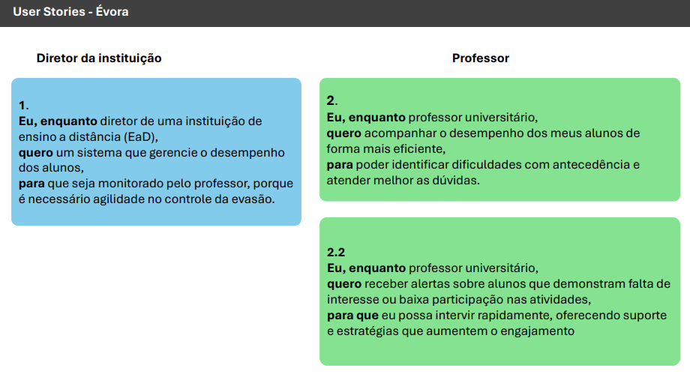

# **Ideação e Design da Solução**

## **Lean UX Canvas:**

## **Crazy 8’s – Individuais:**

* ***Anne Yukari Yamasaki***

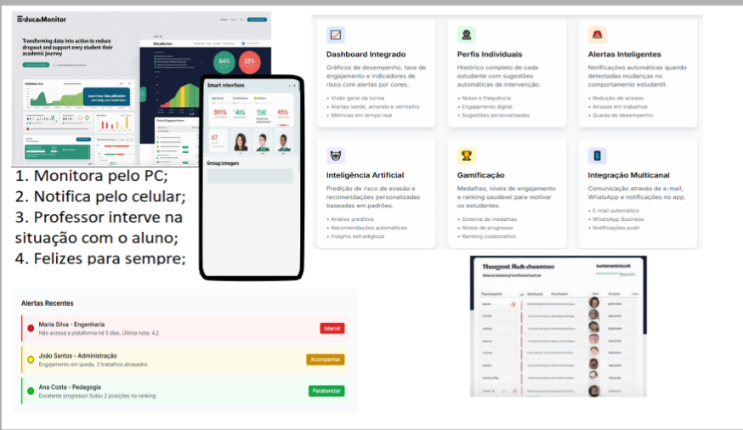

* ***Emilly dos Reis Silva***

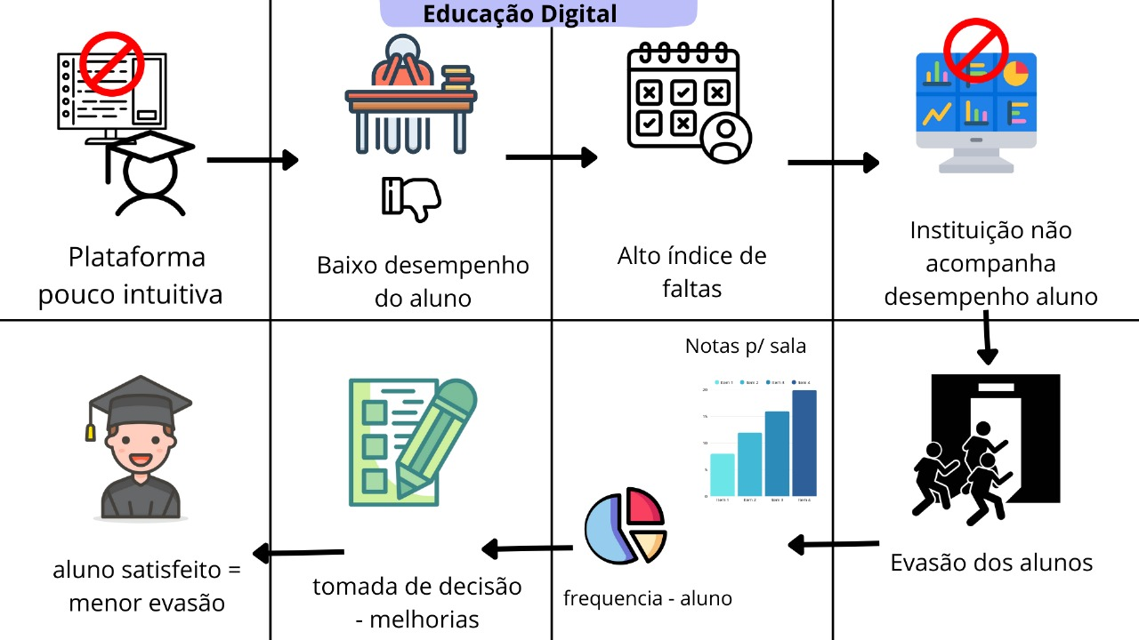

* ***Erick Lopes da Silva – CRAZY 8’s Escolhido***

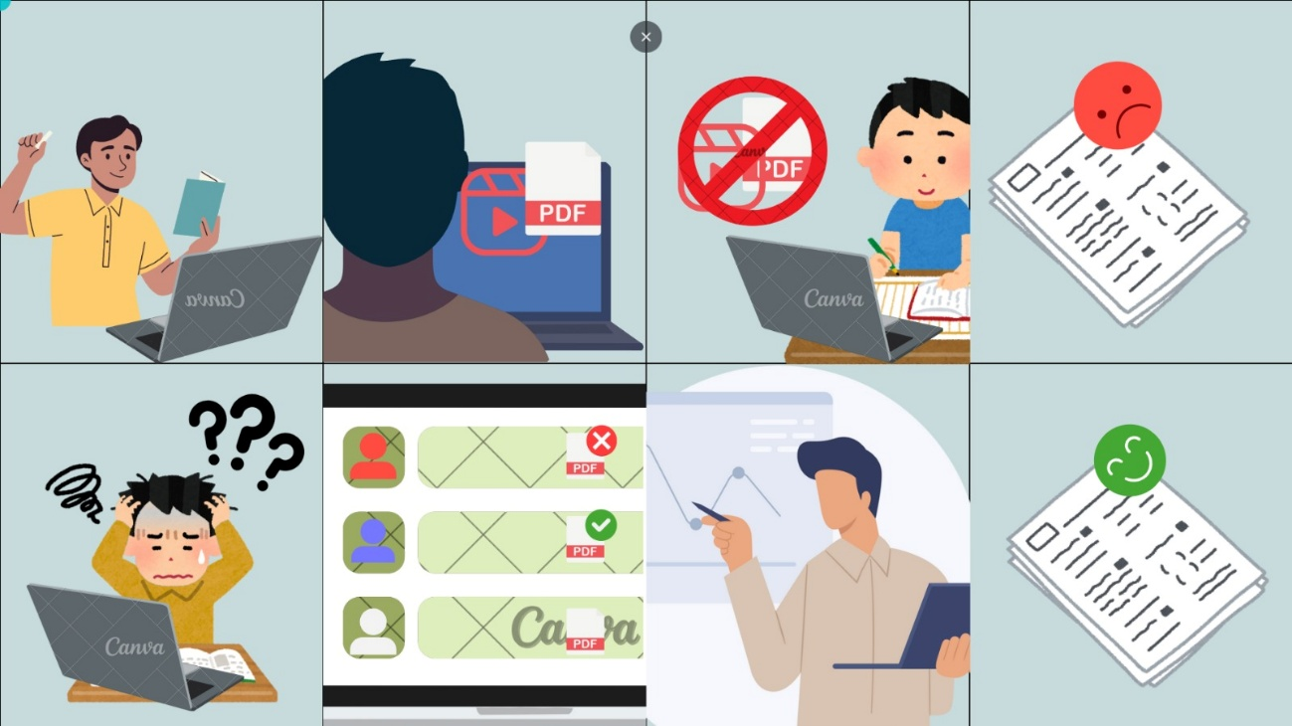

* ***Ezequiel Ferreira Cardoso***

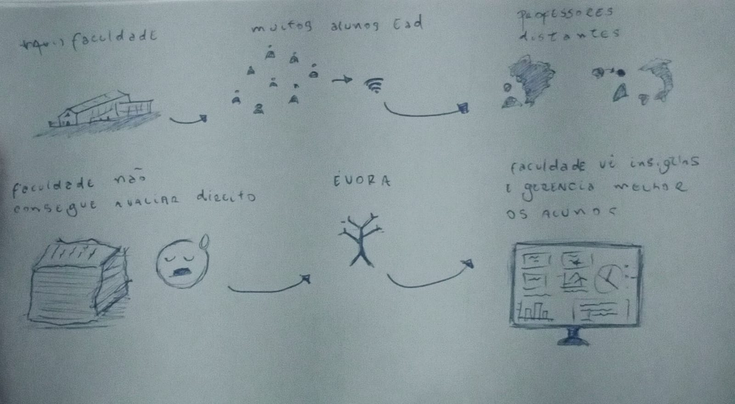

* ***Guilherme Oliveira Mendes***

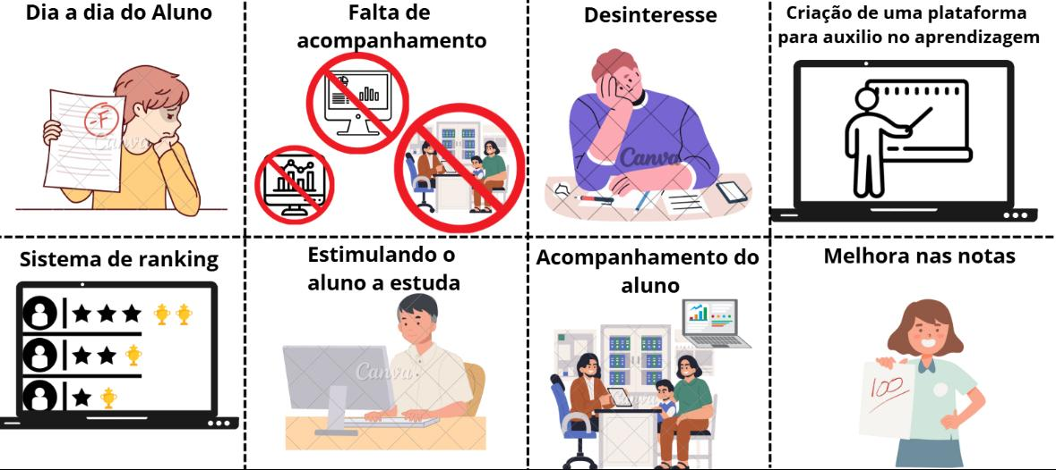

* **João Lucas Reis Carvalho:**

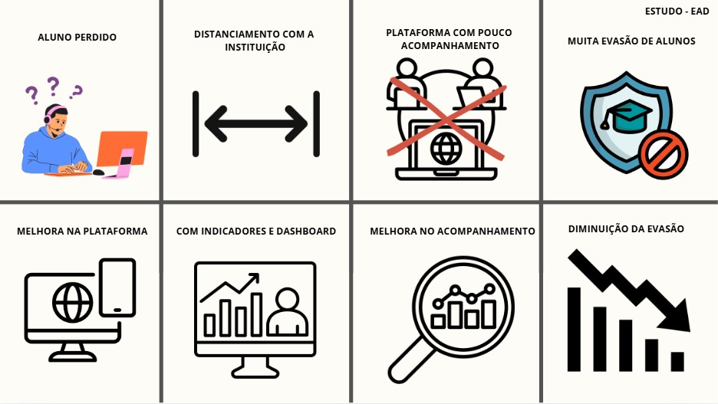

## **Storyboard**

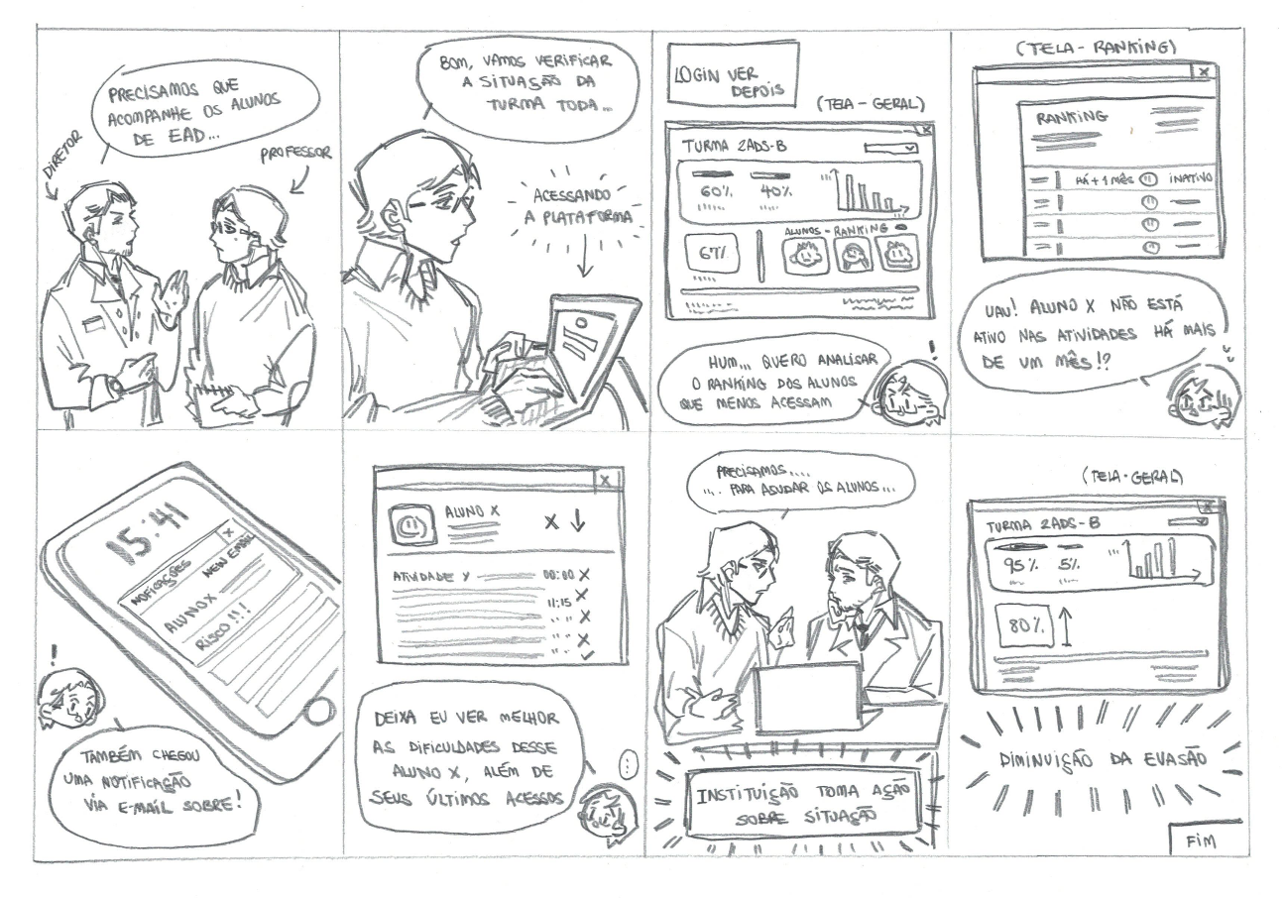

**Wireframe**

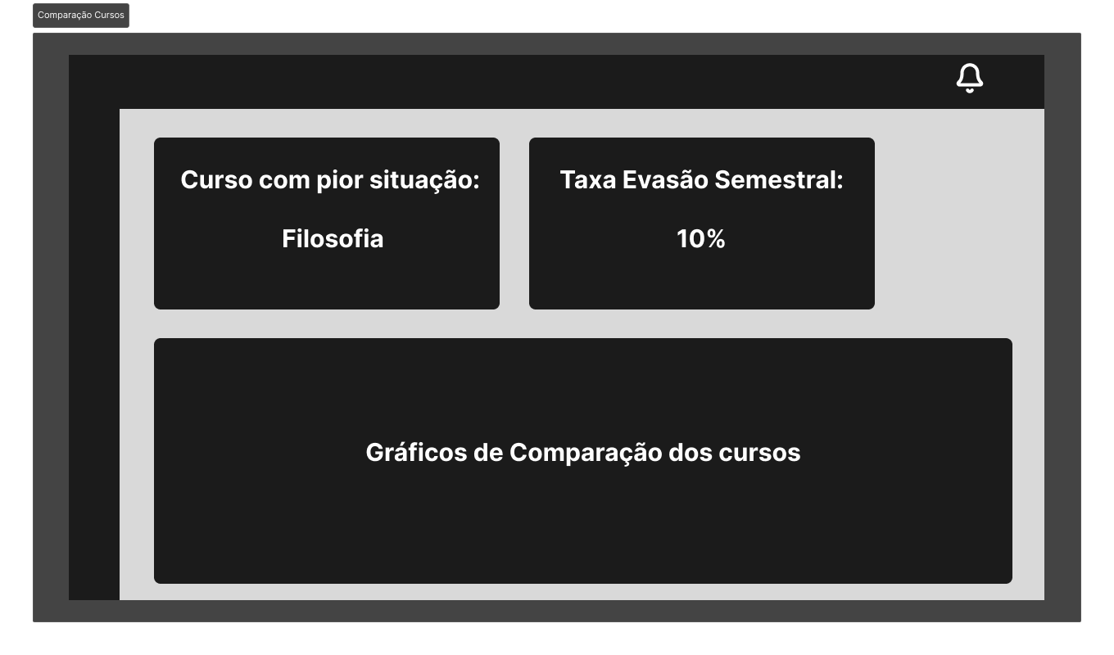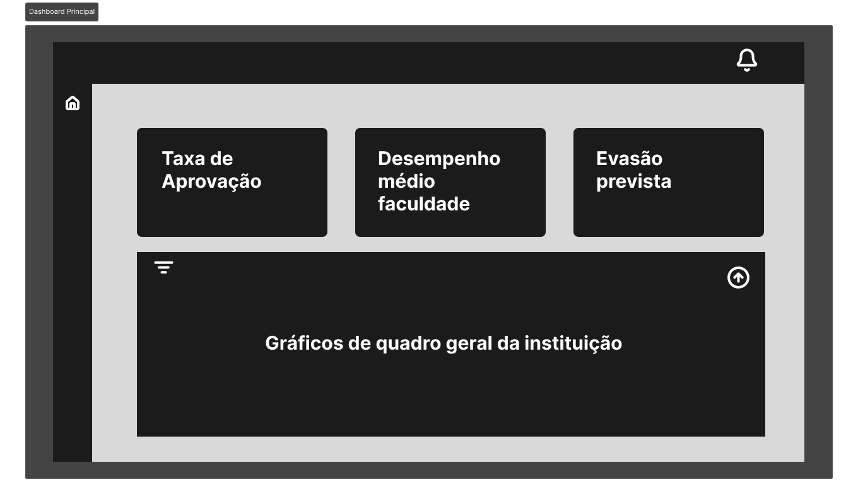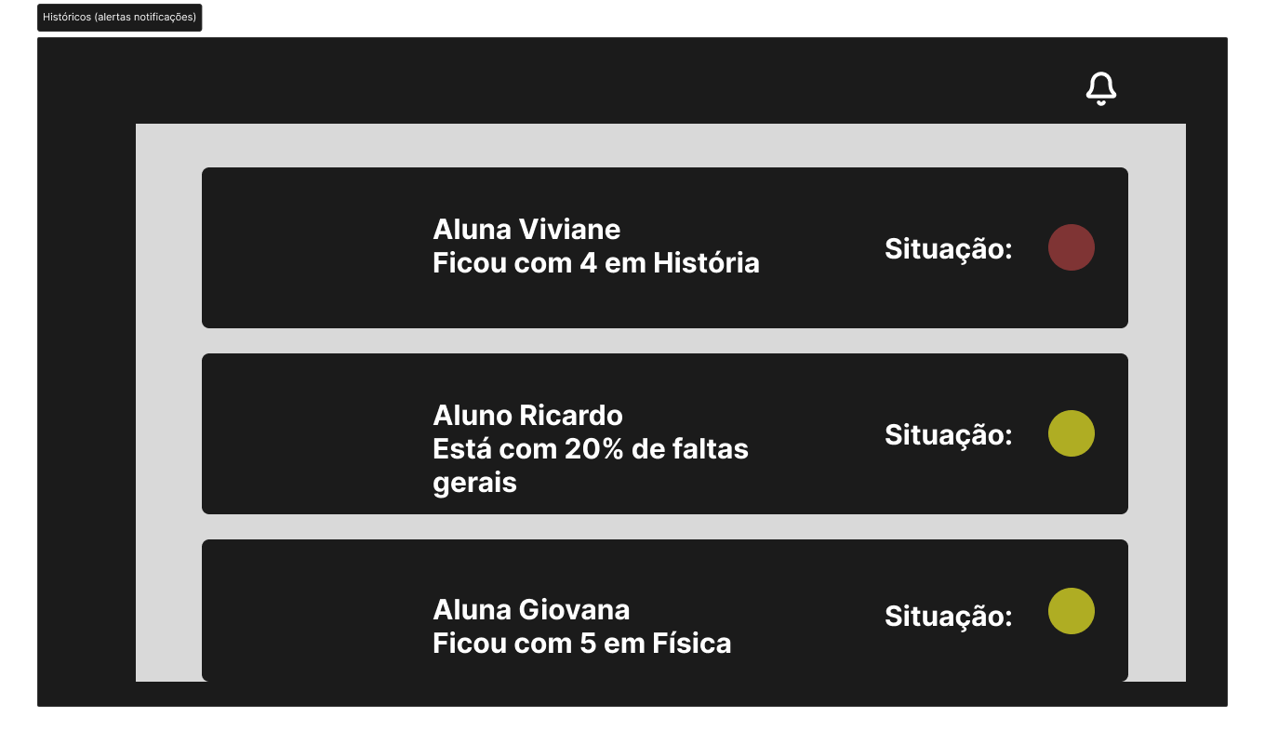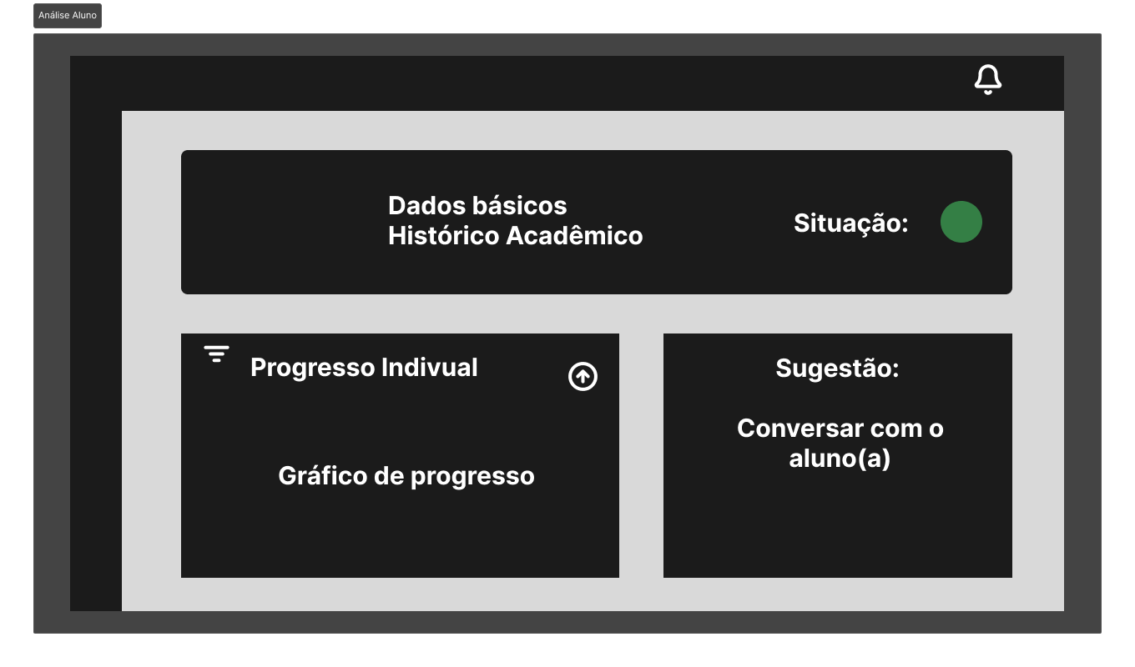

## **Prototipagem**

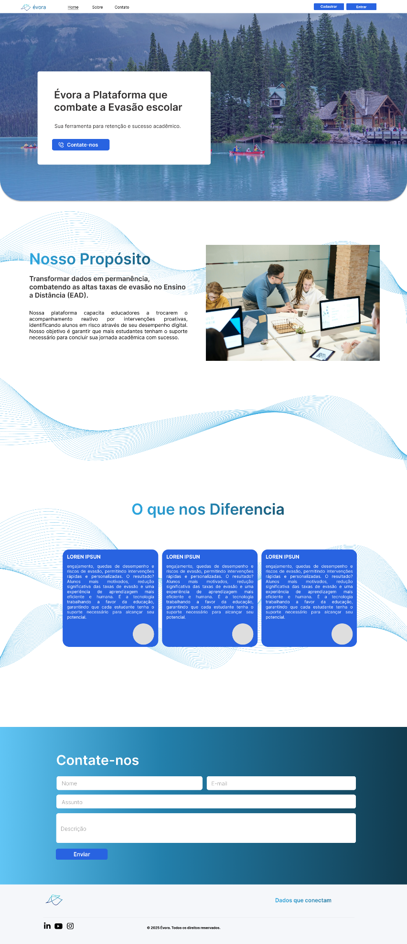

## **Base de Dados**

Realizado anualmente pelo Inep, traz o conjunto mais completo do Brasil sobre as instituições de educação superior (IES) que ofertam cursos de graduação e sequencias de formação específica, além de seus alunos e docentes. Essa coleta oferece à comunidade acadêmica e à sociedade em geral informações detalhadas sobre a situação e as grandes tendências do setor.

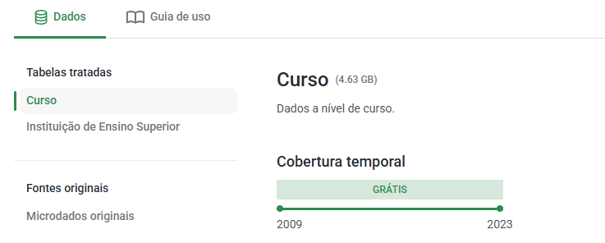

**Link da Base de Dados:** [**Base de Dados**](https://basedosdados.org/dataset/a3b57cca-ff80-4bf2-8bac-c145109e06a7?table=03f7e043-9ea1-47f9-9e77-f55dfe449381)

## **3.7 Dicionário de Dados**

**Link da Planilha:** [**Lista de Dados.xlsx**](https://bandteccom-my.sharepoint.com/:x:/g/personal/ezequiel_cardoso_sptech_school/EUIQVa3yH61OrCcCZYxgEvcBM5f0SHN6KmLtlOyypa1_jw?e=iheJfK)

# **Escopo**

## **4.1 Objetivos**

Desenvolver e implementar uma solução de tecnologia que mude o modelo de acompanhamento dos alunos de reativo para proativo, com foco na redução das taxas de evasão e na melhoria do desempenho acadêmico no Ensino Superior à Distância (EAD).

## **4.2 Justificativa**

Uma plataforma centralizada de monitoramento ativo de estudantes, que integra e analisa dados em tempo real para identificar riscos de evasão e baixo desempenho, gerando insights para intervenções pedagógicas personalizadas.

## **4.3 Resumo**

O projeto visa combater as altas taxas de evasão no Ensino Superior à Distância (EAD) por meio do desenvolvimento de uma plataforma centralizada de monitoramento. A solução proposta transforma o acompanhamento discente de um modelo reativo para proativo, utilizando a análise de dados de desempenho e engajamento digital para identificar precocemente os alunos em risco. Ao gerar alertas automáticos para a equipe pedagógica e oferecer uma visão unificada da jornada de cada estudante, o sistema capacita as instituições a realizarem intervenções personalizadas e eficazes, com o objetivo de melhorar a retenção e o sucesso acadêmico.

## **4.4 Resultados Esperados**

* **Integração de Dados:** O sistema deve ser capaz de coletar e unificar informações de fontes distintas e fragmentadas.
  + **Dados Acadêmicos:** Notas, entrega de trabalhos e frequência.
  + **Dados de Engajamento Digital:** Acessos à plataforma, participação em fóruns e interação com professores.
  + **Dados Comportamentais:** Uso da biblioteca e participação em atividades extras.
* **Análise Preditiva:** A plataforma deve utilizar os dados integrados para criar modelos que identifiquem padrões de risco de evasão.
* **Sistema de Alertas:** Deve gerar alertas automáticos para a equipe pedagógica quando um aluno apresentar comportamento de risco (ex: deixar de acessar a plataforma por um período pré-determinado).
* **Personalização do Suporte:** O sistema deve fornecer informações que permitam à equipe de tutoria realizar ações rápidas e personalizadas, como o envio de uma mensagem direcionada ou um convite para uma aula de reforço, superando a ineficácia de comunicações em massa.
* **Visão Unificada do Aluno:** Deve oferecer aos educadores uma visão completa e em tempo real da situação de cada estudante, consolidando suas informações acadêmicas e digitais para evitar que sinais de dificuldade passem despercebidos.

## **4.5 Requisitos**

**Link Planilha:** [**Planilha de Requisitos.xlsx**](https://bandteccom-my.sharepoint.com/:x:/g/personal/joao_lcarvalho_sptech_school/EapdcG32Kh5Cvl3CAk35sJwBf8bOlrb3DRYW1r0v1Isbig?e=civXxI)

## **4.6 Premissas e Restrições**

**Premissas:**

* A instituição de ensino possui e disponibilizará acesso às fontes de dados digitais sobre os alunos (ex: notas, frequência, acessos à plataforma EAD).
* A instituição dispõe de uma equipe pedagógica (tutores, coordenadores) dedicada a analisar os alertas e realizar as intervenções necessárias.
* O cliente garantirá a conformidade com a Lei Geral de Proteção de Dados (LGPD) no que tange ao tratamento e compartilhamento dos dados dos estudantes.
* Os usuários da plataforma (equipe pedagógica) possuem letramento digital básico para operar o sistema.
* A instituição de ensino possui infraestrutura de internet funcional para que a equipe acesse a plataforma de monitoramento.

**Restrições:**

**Qualidade dos Dados de Origem:** A precisão e a eficácia das análises preditivas e dos alertas estão diretamente ligadas à qualidade, consistência e integridade dos dados fornecidos pela instituição de ensino. Dados incompletos, desatualizados ou incorretos podem comprometer a acurácia da plataforma.

**Integração com Sistemas Legados:** O funcionamento da solução depende da disponibilidade e da estabilidade dos sistemas de origem de dados da instituição (ex: plataforma EAD, sistema de notas). Qualquer instabilidade, atualização ou descontinuação desses sistemas pode impactar a coleta de dados e o funcionamento da plataforma Évora.

**Foco Exclusivo em EAD:** O projeto foi desenvolvido e modelado especificamente para o cenário do Ensino Superior à Distância (EAD). Sua aplicação em outras modalidades, como ensino presencial ou educação básica, não está no escopo e pode exigir adaptações não previstas.

**Conformidade com a LGPD:** A responsabilidade de garantir a conformidade com a Lei Geral de Proteção de Dados (LGPD) no tratamento dos dados dos estudantes é inteiramente da instituição de ensino contratante. O projeto não se responsabiliza pelo uso indevido das informações exibidas na plataforma.

**Limitação de Funcionalidades:** A plataforma se concentra no monitoramento, análise e alerta sobre o desempenho e engajamento discente. Funcionalidades como gestão de conteúdo acadêmico, ferramentas de comunicação direta com alunos ou automação de ações pedagógicas estão fora do escopo do projeto.

# **5. Gestão e Planejamento do Projeto**

## **5.1 Papéis dos Integrantes (Manda Chuva, Batatinha, Espeto)**

Manda Chuva – Guilherme Mendes

Batatinha – João Lucas

Espeto – Anne Yamasaki

Equipe – Erick Lopes, Emilly e Ezequiel.

## **5.2 Planner – Trello**

Link: <https://trello.com/b/0V7BMfYa>

**5.3 Macro Cronograma – Total 90 dias.**

* **Planejamento e Análise de Requisitos (15 dias)**

*Foco em documentar e validar o escopo completo do projeto.*

* **Desenvolvimento da Solução (50 dias)**

*Construção das funcionalidades, integrações e interfaces da plataforma.*

* **Testes e Validação (16 dias)**

*Garantia da qualidade e homologação da plataforma com a equipe pedagógica.*

* **Implantação e Lançamento (6 dias)**

*Publicação da solução no ambiente de produção e treinamento dos usuários.*

* **Operação Assistida (3 dias)**

*Acompanhamento inicial para garantir a estabilidade e o sucesso da transição.*

## **5.4 Recursos Necessários**

* 6 estudantes da São Paulo Tech School;
* Computadores para a equipe de desenvolvimento;
* Servidor em nuvem para hospedagem da aplicação e testes;
* Software para desenvolvimento (IDE), design (Figma) e gestão de projetos;
* Banco de dados MySQL;
* Domínio de tecnologias front-end (Javascript, HTML, CSS);
* Conhecimento em desenvolvimento back-end para criação e consumo de APIs.

## **5.5 Análise de Riscos**

* **Risco 1: Baixa Qualidade dos Dados de Origem**

Os dados fornecidos pelos sistemas da instituição (notas, acessos) são inconsistentes, incompletos ou não padronizados, o que pode levar a alertas falsos ou imprecisos.

**Plano de Contingência:** Realizar uma etapa inicial de "Prova de Conceito" para auditar a qualidade dos dados. Definir requisitos mínimos de qualidade de dados como critério para o avanço do projeto.

* **Risco 2: Baixa Adoção pela Equipe Pedagógica**

Os tutores e coordenadores não utilizam a plataforma ativamente, ignorando os alertas e invalidando o propósito da solução.

**Plano de Contingência:** Envolver a equipe pedagógica desde as fases iniciais de design (prototipação). Realizar um treinamento prático e obrigatório durante a implantação e oferecer suporte contínuo nos primeiros meses.

* **Risco 3: Indisponibilidade dos Sistemas da Instituição**

As APIs ou os bancos de dados da instituição ficam frequentemente fora do ar, impedindo a coleta de dados em tempo real pela plataforma Évora.

**Plano de Contingência:** Desenvolver um sistema de cache e filas para processar os dados de forma assíncrona, garantindo que a plataforma não pare de funcionar durante instabilidades de curto prazo.

## **5.6 Partes Interessadas (Stakeholders)**

* **Equipe Pedagógica (Tutores e Coordenadores):** Usuários finais da plataforma. São responsáveis por analisar os alertas, utilizar os dashboards para entender o comportamento dos alunos e realizar as intervenções pedagógicas.
* **Gestores da Instituição de Ensino:** Patrocinadores do projeto. São responsáveis por aprovar o orçamento e garantir a disponibilidade dos recursos necessários. Esperam relatórios sobre a redução da taxa de evasão.
* **Departamento de TI da Instituição**: Responsáveis por fornecer e manter o acesso seguro às fontes de dados (APIs, bancos de dados). Atuam como ponto de contato técnico para a equipe de desenvolvimento.
* **Equipe de Desenvolvimento do Projeto Évora:** Responsável por planejar, desenvolver, testar e implantar a solução conforme os requisitos definidos.
* **Alunos**: Beneficiários indiretos do projeto. Não interagem com a plataforma, mas são o foco das ações que ela possibilita, esperando receber um suporte mais rápido e personalizado para evitar o abandono do curso.

# **6. Conclusão e Próximos Passos**

## **6.1 Lições Aprendidas**

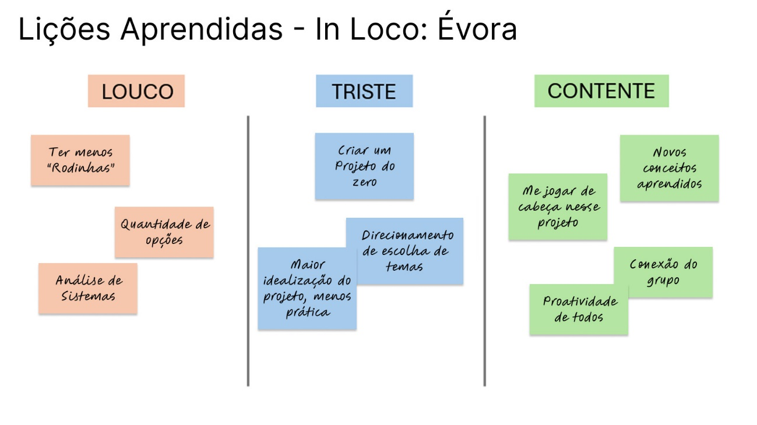

**Aspectos Desafiadores (Louco e Triste):**  
No início, a ampla quantidade de opções de direcionamento dificultou a tomada de decisão, exigindo maior tempo na fase de análise e idealização do que em atividades práticas. O processo de criar um projeto do zero também representou uma dificuldade, especialmente devido à ausência de um direcionamento inicial mais claro para a escolha do tema. Além disso, percebeu-se a necessidade de maior independência na execução de determinadas tarefas, evitando sobrecarga em alguns integrantes.

**Aspectos Positivos (Contente):**  
Apesar das dificuldades, o trabalho em equipe proporcionou avanços significativos. A proatividade de todos os membros e a conexão estabelecida entre eles foram fatores determinantes para o bom andamento do projeto. A utilização de ferramentas digitais, como Trello (para gestão de tarefas) e GitHub (para versionamento de código), mostrou-se fundamental para garantir organização, visibilidade do progresso e alinhamento do grupo.

No âmbito do aprendizado, destacou-se o primeiro contato com práticas de design e prototipação, como *Wireframes*, *Crazy 8’s*, *Lean UX Canvas* e *User Stories*. Tais metodologias auxiliaram na visualização da solução antes do desenvolvimento, permitindo reduzir erros e assegurar uma compreensão unificada do produto pela equipe. Além disso, a elaboração de protótipos demonstrou sua relevância para validar as ideias junto aos stakeholders.

Outro ponto positivo refere-se à adoção da metodologia ágil, especialmente a definição de atividades por *sprint*, que contribuiu para a gestão do tempo e cumprimento dos prazos estabelecidos. A diversidade de competências entre os integrantes (programação, design, documentação e organização) reforçou a importância da integração de diferentes habilidades em projetos colaborativos.

## **6.2 Simbiose**

Integrante – Emilly Dos Reis;

Empresa – Atos;

Algumas práticas e conhecimento adquiridos na faculdade em que pude aplicar no trabalho foi levantar os requisitos, definir entregáveis e obter clareza sobre o que precisa ser feito nos projetos em que estou inserida. Essa experiência me permitiu compreender melhor as necessidades dos usuários que utilizam os sistemas e avaliar como essas soluções impactam diretamente a produtividade e a eficiência dos processos da empresa.

## **6.3 Próximos Passos – De acordo com o Backlog de Produto.**

**Implementar autenticação completa**

* Criar **página de login** (RF-02), **página de cadastro** (RF-03) e **validação de login** (RF-04).
* Garantir segurança no acesso e armazenamento dos dados.

**Desenvolver funcionalidades principais da plataforma**

* Construir o **dashboard unificado do aluno** (RF-05).
* Implementar a exibição de **KPIs de desempenho** (RF-06).
* Criar sistema de **alertas em tempo real** (RF-08).
* Adicionar **mensagens de erro e sucesso** para melhor usabilidade (RF-07).

**Requisitos não funcionais e usabilidade**

* Configurar o **ambiente Linux em nuvem** (RNF-03).
* Implementar **responsividade** (RNF-04) para diferentes dispositivos.
* Aplicar **design moderno** e interface intuitiva (RNF-06).
* Adicionar **alternância de tema** (RNF-05).

**Escalabilidade e suporte técnico**

* Implementar um **banco de dados robusto** em MySQL (RNF-08).
* Garantir **escalabilidade da solução** (RNF-07) para suportar crescimento.

# **7. Referências**

GIUSTI, J. Ensino superior no Brasil tem 57% de evasão na rede pública e privada. **Correio Braziliense**, Brasília, DF, 8 maio 2024. Disponível em: [https://www.correiobraziliense.com.br/euestudante/ensinosuperior/2024/05/6852929-ensino-superior-no-brasil-tem-57-de-evasao-narede-publica-e-privada.html](https://www.google.com/search?q=https://www.correiobraziliense.com.br/euestudante/ensinosuperior/2024/05/6852929-ensino-superior-no-brasil-tem-57-de-evasao-narede-publica-e-privada.html).

INSTITUTO NACIONAL DE ESTUDOS E PESQUISAS EDUCACIONAIS ANÍSIO TEIXEIRA (INEP). **Censo Escolar da Educação Básica 2021: notas estatísticas**. Brasília, DF: Inep, 2022.

INSTITUTO NACIONAL DE ESTUDOS E PESQUISAS EDUCACIONAIS ANÍSIO TEIXEIRA (INEP). **Relatório de Resultados do Sistema de Avaliação da Educação Básica (Saeb) 2019**. Brasília, DF: Inep, 2021.

MAIS de 80% dos alunos de licenciatura estão em cursos à distância. **Agência Brasil**, 10 out. 2023. Disponível em: <https://agenciabrasil.ebc.com.br/educacao/noticia/2023-10/mais-de-80-dos-alunos-de-licenciatura-estao-em-cursos-distancia>.

MAPA do ensino superior: matrículas EAD crescem 326% em 10 anos. **CNN Brasil**, 10 out. 2023. Disponível em: <https://www.cnnbrasil.com.br/educacao/mapa-do-ensino-superior-matriculas-ead-crescem-326-em-10-anos/>.

SEMESP. **Mapa do Ensino Superior no Brasil**. 11. ed. São Paulo: Semesp, 2021. Disponível em: <https://www.semesp.org.br/mapa/edicao-11/brasil/evasao/>.

## **7.1 Links Externos**

**Github:** <https://github.com/Evora-Group/Evora>

**Figma:** <https://www.figma.com/design/Uw7fqDvZS5P2W3jTVuZKl7/%C3%89vora?node-id=296-384&t=Z48saQC85YAdSFwd-1>

**Base de Dados:**

<https://basedosdados.org/dataset/a3b57cca-ff80-4bf2-8bac-c145109e06a7?table=03f7e043-9ea1-47f9-9e77-f55dfe449381>